2010年湖南省长沙市中考物理试题
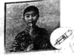
16．小何自制了一个哨子，如图所示，在筷子上缠一些棉花，做成一个活塞，用水蘸湿棉花后插入两端开口的塑料管中，用嘴吹管的上端，可以发出悦耳的哨声，关于哨子，下列说法下正确的是（ ）
A．哨声是由于空气柱振动而发出的声音
B．在月球上也能听到该哨声
C．吹哨时，上下推拉活塞的目的是改变哨声的响度
D．活塞不动，用更大的力吹哨子，哨声的音调会更高

17．下列所描述的场景中，属于利用热传递改变物体内能的是（ ）
A．冬天人们搓手取暖
B．小孩从滑梯上滑下时臀部感觉到热
C．加剧的温室效应使得多年的积雪融化了
D．古代的人钻木取火
18．滑冰运动员用力推冰场周围的扶栏时，扶拦未动，而他却远离凌栏而去，运动员离开扶拦后，并没有用力蹬冰面，但仍能滑很远，这一现象不能说明的是（ ）
A．力的作用是相互的
B．力是改变物体运动状态的原因
C．一切物体都具有惯性
D．物体的机械能是守恒的
19．电动机是一种高效率、低污染的设备，广泛应用于日常生活和生产实践中，下列家用电器中应用了电动机的是（ ）
A．电饭锅
B．洗衣机
C．电热水壶
D．电热毯
20．小璇按照物理属性的不同将六种物品分成了甲、乙两组，其中甲组有铝条、铅笔芯、水银；乙组有玻璃、陶瓷片、干木棒，小璇这样分类所依据的物理属性是（ ）
A．密度
B．导电性
C．硬度
D．磁性
21．关于新材料，新技术及其应用，下列说法正确的是（ ）
A．超导材料可用来做保险丝
B．纳米技术是纳米尺度内的科学技术，纳米材料具有某些特殊性能
C．收音机中没有用到半导体材料
D．核能的利用一定不会造成环境污染
22．2009年3月1日北京时间16时13分10秒，“嫦娥一号”探月卫星在完成全部使命后，准确落于月球的预定撞击点，为我国探月一期工程画上了圆满的句号，假如你登上了月球，在月球上可以完成的是（ ）
A．用电磁波传递信息[来源:Zxxk.Com]
B．开演唱会
C．用电风扇送风
D．用水银气压计测大气的压强
23．下列现象中，利用了大气压作用的是（ ）[来源:学科网]
A．用吸管吸饮料
B．用注射器把药液注入肌肉
C．火箭喷射高温燃气而升空
D．将热气球放上天
24．在探究“物体动能的大小与哪些因素有关”的实验中，让同一铁球从斜面的不同高度由静止释放，撞击同一木块（如图所示），下列说法中正确的是（ ）
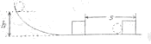
A．这样做的目的是研究物体的动能大小与质量的关系
B．该实验说明物体的动能大小与高度有关
C．若水平面绝对光滑，木块将做匀速直线运动
D．铁球从斜面上滚下来的过程中动能一直减小

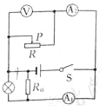
25．如图所示的电路中，电源电压不变，R0为定值电阻，R为滑动变阻器，闭合开关后，在滑动变阻器的滑片P向左移动过程中（ ）
A．电压表V的示数变大
B．电流表A1的示数变大
C．电流表A2的示数变小
D．灯泡的亮度变小

26．在国庆六十周所庆典上，空军八一表演队的4架“歼一7”轻型歼击机从空中飞过，在蔚蓝的天空中留下一条长长的“尾巴”，这种现象俗称为“飞机拉烟”（如图甲所示），产生这一现象的原因之一是飞机在飞行过程中排出的暖湿气体遇冷________所致（填一物态变化名称）；图乙为我国自行研制的第三代战斗机“歼一10“在空中加油时的情景，以________为参照物，加油机是静止的。
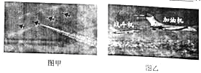
27.南宋民族英雄文天祥在《扬子江》一诗中著下“臣心一片磁针石，不指南方不肯休”的诗句，这里磁针石是因为受到________的作用，它的南极指向地理位置的________方。
28．2009年7月22日我国长江流域发生了本世纪以来最大规模的一次日全食，图甲是某校同学用一盆墨水观察到的日食奇观，产生日食的原因是光沿________传播，当我们位于乙图中的________区域时，就能看到日全食现象。
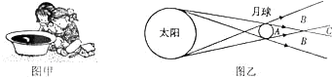[来源:学+科+网]
29．2010年5月1日，以“幸福长沙“骑”乐无穷“为主题的”2010首届中国长沙环湘江自行车邀请赛“在湘江沿岸拉开帷幕，如图所示，来自全国的近千名选手同场竞技，自行车的轮胎上有许多花纹，其作用是________，骑自行车”绿色出行“的好处有________（简要地答出一条即可）
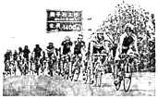
30．小宇和小刚想利用如图所示的装置来探究“导体产生的热量与其电阻大小的关系“。两只相同的烧瓶中装有适量的煤油。烧瓶A中浸泡着一段铜丝，电阻较小：烧瓶B中浸泡着一段镍铬合金丝，电阻较大，温度计显示煤油的温度。
为保证实验科学合理，两个烧瓶中所装煤油的质量应该________。
实验中，小宇和小刚发现B烧瓶中温度计的示数升高得快，这表明：在电流和通电时间相同的情况下，导体的电阻越大，产生的热量________。
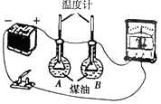
31．如图所示，在轻质杠杆OA的A端挂一边长为10cm的正方形石块，在OA的中点施加一竖直向上的力F，当力F=40N时，杠杆在水平位置平衡，则石块重________N。其密度为________kg/m3，将石块浸没于盛水的烧杯中，若杠杆仍在水平方向再次平衡，则F=________N。
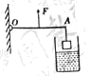[来源:学#科#网]
32．小刚用蜡烛、凸透镜和光屏探究凸透镜成像的规律，其实验装置如图所示。
要使像能够成在光屏的中央，应将图中的光屏向________调整（选填“上”或“下”）
实验时，使用的凸透镜焦距为10cm，当烛焰距凸透镜15cm时，移动光屏至某一位置，在光屏上得到一个倒立、________的清晰的像。
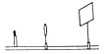
33．如图是某种物质熔化时温度随时间变化的图象，根据图象可以得到许多信息，请你写出两条。
（1）________
（2）________
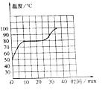
34．小红和小丽用天平和量筒测某种液体的密度，操作如下：
当她们将天平放置在水平桌面上，游码移到标尺左端的0刻度线时，发现指针的位置如图A所示，则应将平衡螺母向________（填“左”或“右”）旋动。[来源:学+科+网Z+X+X+K]
用调节好的天平测得最初烧杯和待测液体的总质量为147g，图B显示的是她们将烧杯中一部分液体倒入量筒后，烧杯和剩余液体的质量。图C显示的是从烧杯中倒入量筒的液体的体积，由图可知，量筒中液体的质量为________g，体积为________cm3，液体的密度为________kg/m3，
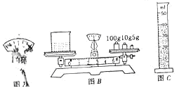
35.小明等3人实验小组用如图所示的电路来探究并联电路中电流的关系，其实验过程如下：把电流表分别接入到电路中的A、B、C处，将第一次测出的电流填入下表：
 | A处的电流IA | B处的电流IB | C处的电流IC[来源:学.科.网]
第一次测量 | 0．1 | 0．12 | 0．22
第二次测量 | 0．2 | 0．24 | 0．44
第三次测量 | 0．25 | 0．3 | 0．55

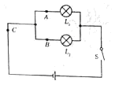

（2）为了防止个别偶然因素的影响，他们采用了以下两种方法之一来重复实验，完成了第二次和第三次测量。
方法一：改变电源电压
方法二：更换其中一条支路中的灯泡（规格不同）
请你根据他们的实验步骤和有关数据回答下列问题。
在拆接电路时，开关必须________。[来源:学#科#网]
上面设计的表格中存在的不足之处是________
表格补充完整后，通过对上面数据的分析可知
后面两次实验是采用方法________来进行的，实验的结论是：并联电路中干路的电流等于________。
36．阅读短文，回答问题。
2009年12月26日，武广高速铁路正式运营，如图所示为长沙火车南站进站前的CRH3高速列车，车身线条流畅优美，头部向前突出，颇像子弹头，车体采用的是中空型材铝合金材料，编组形式4M+4T,8节编为一组（即有4个动车和4个无动力的拖车），每节动车有4个动车轴，每个动车轴的功率为300kw，由于列车速度在350km/h以上，车顶上接触的电网电压高达27500V，所以沿线都用护栏进行全封闭，旁边还有专门的铁路公安守卫，站台设有2m以外的安全线，严禁无关人员在站台两边逗留，在铁路两侧300m的区域内也严禁放风筝和气球，问：
列车车体采用中空型材铝合金，这种材料的优点有哪些
武广线上的列车能以350km/h的高速运行的原因有哪些
武广线上的列车采用全封闭式运行的原因有哪些
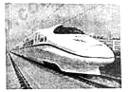
37．LED灯（发光二极管）具有高亮度、低能耗的优点，LED景观照明技术使得上海世博园区的各大场馆如梦如幻，阳光谷或繁星点点，或彩虹飘舞，石油馆红橙黄绿色彩变换无穷，问
如图是某种额定电压为3V的LED灯的I-U图象，它正常工作100s消耗的电能为多少焦耳
世博场馆室内照明光源中大部分采用了LED绿色光源，若LED照明光源4h内可节约电能1。05×1012J，这些电能可让多少千克的水温度从20℃上升到70℃

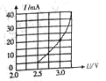
38．研究表明，在汽车中听音乐有助于减轻驾驶途中的疲劳，使驾驶者、乘坐者身心感到轻松愉快，某品牌汽车上的收音机的基本结构可以简化成如图所示的电路，其中R1代表机体电阻，R2为音量控制电阻，R2的最大电阻为750，R3为扬声器的等效电阻，电源电压为4。5V，问：
当滑片P滑到a端时，流过电源的电流为0。015A，此时电路中的总电阻为多少？机体电阻R1消耗的电功率为多少？
当滑片P滑到什么位置时，扬声器音量最大？为什么？
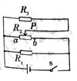
39．2010年5月18日国际博物馆日，广东南澳海域的“南澳I号”水下考古发掘现场，成为了本处度由国家文物局主办的“文化遗产博览月“开幕地点，如图为打捞沉船里一货箱的模拟图片，问：
用声呐探测到沉船的回声时间是0。04s,沉船在水下的深度为多少？
（声音在海水中的传播速度1450m/s）
海水对沉船的压强为多少？（不计沉船的高，海水的密度约为）
己知动滑轮及附属部件的总重为3000N，将一重为4000N的货箱匀速打捞水面时，每根钢绳的拉力F为多大？[来源:Zxxk.Com]
若每只货箱重力相同且不可分割，钢绳的最大拉力为5000N，则在货箱离开水面被匀速拉起的过程中，该滑轮组的机械效率最大可达多少？（不计摩擦和钢绳重）
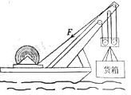

2010年湖南长沙物理中考
16．小何自制了一个哨子，如图所示，在筷子上缠一些棉花，做成一个活塞，用水蘸湿棉花后插入两端开口的塑料管中，用嘴吹管的上端，可以发出悦耳的哨声，关于哨子，下列说法下正确的是（ ）
A．哨声是由于空气柱振动而发出的声音
B．在月球上也能听到该哨声
C．吹哨时，上下推拉活塞的目的是改变哨声的响度
D．活塞不动，用更大的力吹哨子，哨声的音调会更高
17．下列所描述的场景中，属于利用热传递改变物体内能的是（ ）
A．冬天人们搓手取暖
B．小孩从滑梯上滑下时臀部感觉到热
C．加剧的温室效应使得多年的积雪融化了
D．古代的人钻木取火
18．滑冰运动员用力推冰场周围的扶栏时，扶拦未动，而他却远离凌栏而去，运动员离开扶拦后，并没有用力蹬冰面，但仍能滑很远，这一现象不能说明的是（ ）
A．力的作用是相互的
B．力是改变物体运动状态的原因
C．一切物体都具有惯性
D．物体的机械能是守恒的
19．电动机是一种高效率、低污染的设备，广泛应用于日常生活和生产实践中，下列家用电器中应用了电动机的是（ ）
A．电饭锅
B．洗衣机
C．电热水壶
D．电热毯
20．小璇按照物理属性的不同将六种物品分成了甲、乙两组，其中甲组有铝条、铅笔芯、水银；乙组有玻璃、陶瓷片、干木棒，小璇这样分类所依据的物理属性是（ ）
A．密度
B．导电性
C．硬度
D．磁性
21．关于新材料，新技术及其应用，下列说法正确的是（ ）
A．超导材料可用来做保险丝
B．纳米技术是纳米尺度内的科学技术，纳米材料具有某些特殊性能
C．收音机中没有用到半导体材料
D．核能的利用一定不会造成环境污染
22．2009年3月1日北京时间16时13分10秒，“嫦娥一号”探月卫星在完成全部使命后，准确落于月球的预定撞击点，为我国探月一期工程画上了圆满的句号，假如你登上了月球，在月球上可以完成的是（ ）
A．用电磁波传递信息
B．开演唱会
C．用电风扇送风
D．用水银气压计测大气的压强
23．下列现象中，利用了大气压作用的是（ ）
A．用吸管吸饮料
B．用注射器把药液注入肌肉
C．火箭喷射高温燃气而升空
D．将热气球放上天
24．在探究“物体动能的大小与哪些因素有关”的实验中，让同一铁球从斜面的不同高度由静止释放，撞击同一木块（如图所示），下列说法中正确的是（ ）
A．这样做的目的是研究物体的动能大小与质量的关系
B．该实验说明物体的动能大小与高度有关
C．若水平面绝对光滑，木块将做匀速直线运动
D．铁球从斜面上滚下来的过程中动能一直减小
25．如图所示的电路中，电源电压不变，R0为定值电阻，R为滑动变阻器，闭合开关后，在滑动变阻器的滑片P向左移动过程中（ ）
A．电压表V的示数变大
B．电流表A1的示数变大
C．电流表A2的示数变小[来源:学§科§网]
D．灯泡的亮度变小
26．在国庆六十周所庆典上，空军八一表演队的4架“歼一7”轻型歼击机从空中飞过，在蔚蓝的天空中留下一条长长的“尾巴”，这种现象俗称为“飞机拉烟”（如图甲所示），产生这一现象的原因之一是飞机在飞行过程中排出的暖湿气体遇冷________所致（填一物态变化名称）；图乙为我国自行研制的第三代战斗机“歼一10“在空中加油时的情景，以________为参照物，加油机是静止的。
[来源:学,科,网]
27.南宋民族英雄文天祥在《扬子江》一诗中著下“臣心一片磁针石，不指南方不肯休”的诗句，这里磁针石是因为受到________的作用，它的南极指向地理位置的________方。
28．2009年7月22日我国长江流域发生了本世纪以来最大规模的一次日全食，图甲是某校同学用一盆墨水观察到的日食奇观，产生日食的原因是光沿________传播，当我们位于乙图中的________区域时，就能看到日全食现象。
29．2010年5月1日，以“幸福长沙“骑”乐无穷“为主题的”2010首届中国长沙环湘江自行车邀请赛“在湘江沿岸拉开帷幕，如图所示，来自全国的近千名选手同场竞技，自行车的轮胎上有许多花纹，其作用是________，骑自行车”绿色出行“的好处有________（简要地答出一条即可）
30．小宇和小刚想利用如图所示的装置来探究“导体产生的热量与其电阻大小的关系“。两只相同的烧瓶中装有适量的煤油。烧瓶A中浸泡着一段铜丝，电阻较小：烧瓶B中浸泡着一段镍铬合金丝，电阻较大，温度计显示煤油的温度。
为保证实验科学合理，两个烧瓶中所装煤油的质量应该________。
实验中，小宇和小刚发现B烧瓶中温度计的示数升高得快，这表明：在电流和通电时间相同的情况下，导体的电阻越大，产生的热量________。
31．如图所示，在轻质杠杆OA的A端挂一边长为10cm的正方形石块，在OA的中点施加一竖直向上的力F，当力F=40N时，杠杆在水平位置平衡，则石块重________N。其密度为________kg/m3，将石块浸没于盛水的烧杯中，若杠杆仍在水平方向再次平衡，则F=________N。[来源:学科网]
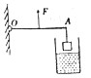

32．小刚用蜡烛、凸透镜和光屏探究凸透镜成像的规律，其实验装置如图所示。
要使像能够成在光屏的中央，应将图中的光屏向________调整（选填“上”或“下”）实验时，使用的凸透镜焦距为10cm，当烛焰距凸透镜15cm时，移动光屏至某一位置，在光屏上得到一个倒立、________的清晰的像。

33．如图是某种物质熔化时温度随时间变化的图象，根据图象可以得到许多信息，请你写出两条。
（1）________
（2）________

34．小红和小丽用天平和量筒测某种液体的密度，操作如下：
当她们将天平放置在水平桌面上，游码移到标尺左端的0刻度线时，发现指针的位置如图A所示，则应将平衡螺母向________（填“左”或“右”）旋动。
用调节好的天平测得最初烧杯和待测液体的总质量为147g，图B显示的是她们将烧杯中一部分液体倒入量筒后，烧杯和剩余液体的质量。图C显示的是从烧杯中倒入量筒的液体的体积，由图可知，量筒中液体的质量为________g，体积为________cm3，液体的密度为________kg/m3，

35.小明等3人实验小组用如图所示的电路来探究并联电路中电流的关系，其实验过程如下：把电流表分别接入到电路中的A、B、C处，将第一次测出的电流填入下表：
 | A处的电流IA | B处的电流IB | C处的电流IC
第一次测量 | 0．1 | 0.12 | 0.22
第二次测量 | 0．2 | 0.24 | 0.44
第三次测量 | 0．25 | 0.3 | 0.55

（2）为了防止个别偶然因素的影响，他们采用了以下两种方法之一来重复实验，完成了第二次和第三次测量。
方法一：改变电源电压
方法二：更换其中一条支路中的灯泡（规格不同）
请你根据他们的实验步骤和有关数据回答下列问题。
在拆接电路时，开关必须________。
上面设计的表格中存在的不足之处是________
表格补充完整后，通过对上面数据的分析可知后面两次实验是采用方法________来进行的，实验的结论是：并联电路中干路的电流等于________。

36．阅读短文，回答问题。
2009年12月26日，武广高速铁路正式运营，如图所示为长沙火车南站进站前的CRH3高速列车，车身线条流畅优美，头部向前突出，颇像子弹头，车体采用的是中空型材铝合金材料，编组形式4M+4T,8节编为一组（即有4个动车和4个无动力的拖车），每节动车有4个动车轴，每个动车轴的功率为300kw，由于列车速度在350km/h以上，车顶上接触的电网电压高达27500V，所以沿线都用护栏进行全封闭，旁边还有专门的铁路公安守卫，站台设有2m以外的安全线，严禁无关人员在站台两边逗留，在铁路两侧300m的区域内也严禁放风筝和气球，问：
列车车体采用中空型材铝合金，这种材料的优点有哪些
武广线上的列车能以350km/h的高速运行的原因有哪些
武广线上的列车采用全封闭式运行的原因有哪些
37．LED灯（发光二极管）具有高亮度、低能耗的优点，LED景观照明技术使得上海世博园区的各大场馆如梦如幻，阳光谷或繁星点点，或彩虹飘舞，石油馆红橙黄绿色彩变换无穷，问
如图是某种额定电压为3V的LED灯的I-U图象，它正常工作100s消耗的电能为多少焦耳
世博场馆室内照明光源中大部分采用了LED绿色光源，若LED照明光源4h内可节约电能1。05×1012J，这些电能可让多少千克的水温度从20℃上升到70℃
[来源:Zxxk.Com]
38．研究表明，在汽车中听音乐有助于减轻驾驶途中的疲劳，使驾驶者、乘坐者身心感到轻松愉快，某品牌汽车上的收音机的基本结构可以简化成如图所示的电路，其中R1代表机体电阻，R2为音量控制电阻，R2的最大电阻为750，R3为扬声器的等效电阻，电源电压为4。5V，问：
当滑片P滑到a端时，流过电源的电流为0。015A，此时电路中的总电阻为多少？机体电阻R1消耗的电功率为多少？
当滑片P滑到什么位置时，扬声器音量最大？为什么？
39．2010年5月18日国际博物馆日，广东南澳海域的“南澳I号”水下考古发掘现场，成为了本处度由国家文物局主办的“文化遗产博览月“开幕地点，如图为打捞沉船里一货箱的模拟图片，问：
用声呐探测到沉船的回声时间是0。04s,沉船在水下的深度为多少？[来源:Zxxk.Com]
（声音在海水中的传播速度1450m/s）
海水对沉船的压强为多少？（不计沉船的高，海水的密度约为）
己知动滑轮及附属部件的总重为3000N，将一重为4000N的货箱匀速打捞水面时，每根钢绳的拉力F为多大？
若每只货箱重力相同且不可分割，钢绳的最大拉力为5000N，则在货箱离开水面被匀速拉起的过程中，该滑轮组的机械效率最大可达多少？（不计摩擦和钢绳重）

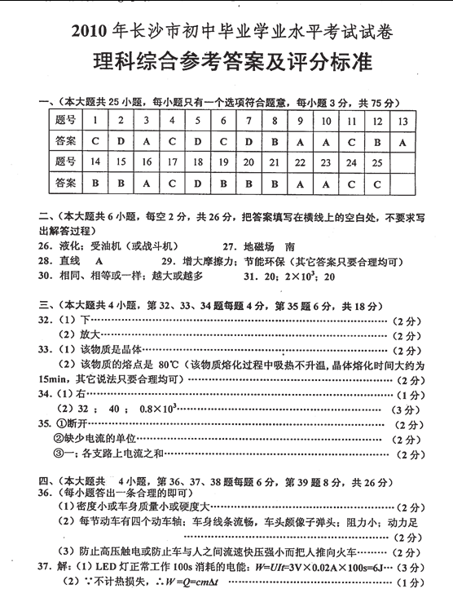

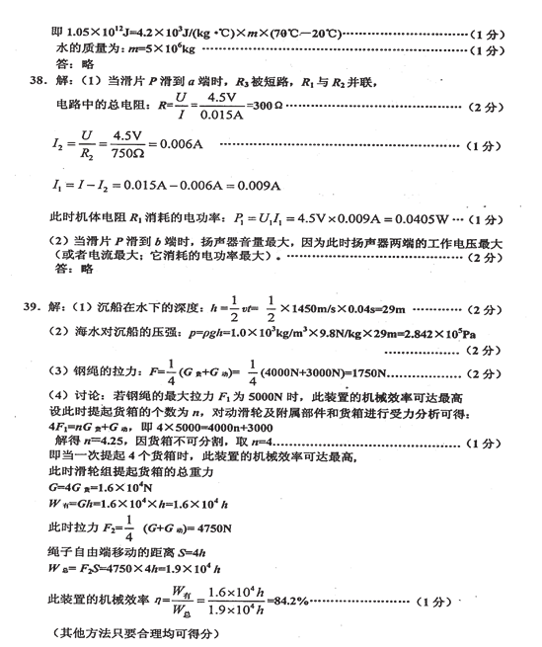[来源:学科网]

